MIDDELEN EN MAATREGELEN EN DWANGBEHANDELING

Observation: | Middelen en Maatregelen en dwangbehandeling
File: | 0000.doc9
Versie doc.: | 0.9
Status: | Submitted | Draft | Request for Comments | Final
Standaard: | HL7 Versie 3 (oktober 2006)
Auteurs: | Angelique Bronmans, Pamela van der Kruk, William Goossen
Brondocument: | Editie Schuurman & Jordens (2004 ), Wet bijzondere opnemingen psychiatrische ziekenhuizen, Libresso Deventer  De Wet BOPZ voor artsen, VWS ( zie literatuurverwijzing)

1. Versie beheer

versie | datum | wijzigingen | auteurs
0.8 | 3 november | Tekstuele aanpassingen | Pamela van der Kruk
0.7 | 2 november | Aanpassing naar aanleiding van aanbevelingen Pamela | Angelique Bronmans
0.6 | 30 oktober | Tekstuele aanpassingen | Pamela van der Kruk
0.5 | 23 oktober | Toevoeging vocabulaire | Angelique Bronmans
0.4 | 17 oktober | Splitsing dwangbehandeling | Angelique Bronmans
0.3 | 16 oktober 2006 | Na aanwijzingen van Judith veranderingen aangebracht in beschrijving variabelen en mappingtabel | Angelique Bronmans
0.2 | 13 oktober 2006 | Na aanwijzingen van Ineke veranderingen aangebracht in beschrijving variabelen. | Angelique Bronmans
0.1 | 10 oktober 2006 | Eerste opzet voor doc_zim M&M | Angelique Bronmans
* als William hier naar gekeken wordt vervalt de versiebeheer voor de concepten en wordt dit versie 1.0 Draft

2. Doel

De kennisgeving van het toepassen van middelen en maatregelen of dwangbehandeling door de geneesheer-directeur aan de inspectie voor de gezondheid op een daartoe door de minister voorgeschreven formulier. Het eenduidig registreren het aanvragen en beëindigend van de toepassing van middelen en maatregelen met betrekking tot artikel 39 van de Wet Bijzondere opnemingen psychiatrische ziekenhuizen (wet Bopz).

- Wetenschappelijke onderbouwing

Ter bescherming van de rechtpositie van cliënten die onvrijwillig opgenomen, verzorgd en behandeld worden, is de Wet Bopz in oktober 1992 ingevoerd. De inwerkingtreding vond plaats in januari 1994. In mei 2004 is de wet aangepast naar aanleiding van de verplichte tweede evaluatie. Deze wet is van toepassing mits de cliënt verblijft in een instelling die hiervoor is aangemerkt ( Bopz-instelling). Deze wet was ontwikkeld voor de (intramurale) psychiatrie, en wordt sinds de indiensttreding van de wet in 1993 ook toegepast in de zwakzinnigenzorg, verpleeghuizen en daartoe aangemerkte afdelingen van verzorgingshuizen
Middelen en maatregelen

In artikel 39 van de Wet Bopz staat beschreven dat alleen middelen en maatregelen (M&M) kunnen worden toegepast ter overbrugging van de tijdelijke noodsituatie. Middelen en maatregelen toegepast in een noodsituatie betreft die middelen en maatregelen anders dan welke zijn opgesteld in het behandelingsplan van de cliënt. Met een tijdelijk noodsituatie wordt bedoeld een periode waarin dit leidt tot acuut gevaar voor de cliënt zelf of anderen. De M&M kunnen maximaal 7 aanééngesloten dagen (niet-werkdagen daaronder begrepen) worden toegepast dan wel tot het moment van beëindiging van de noodsituatie. Het behandelplan dient te worden aangepast wanneer na 7 dagen de noodsituatie niet is verbeterd en de situatie die aanleiding was tot de toepassing van een middel of maatregel structureel aan gepakt dient te worden. De toepassing wordt geregistreerd op speciale, door de minister voorgeschreven, formulieren en gemeld bij de Inspectie voor de Gezondheid.

Dwangbehandeling

Op het moment dan de cliënt zich verzet tegen het in het zorgplan opgenomen behandeling. Mag deze behandeling niet worden uitgevoerd. Indien na overleg nog geen overeenstemming wordt bereikt, wordt hier de Bopz-arts van op de hoogte gebracht. Ook dan mag de behandeling niet worden uitgevoerd. Indien de uitvoering van de behandeling genoodzaakt is om gevaar voor de cliënt of andere af te wenden mag de behandeling uitgevoerd worden ondanks toestemming van de cliënt. De dwangbehandeling dient aan de inspectie gemeld te worden en een registratieformulier moet ingevuld worden. Bij beëindiging van de dwangbehandeling dient dit eveneens aan de inspectie gemeld te worden.
Het verschil van een dwangbehandeling ten opzichte van middelen en maatregel is dat een dwangbehandeling is opgenomen in het zorgplan.

- cliënt of vertegenwoordiger stemt niet in met voorgestelde zorgplan;
- cliënt of vertegenwoordiger stemt in met het zorgplan maar cliënt verzet zich tegen de behandeling;
- Er is sprake van (dreigend) ernstig gevaar voor betrokkene of anderen
- Volstrekt noodzakelijk het ernstige gevaar af te wenden;
- registratie van de dwangbehandeling en aan- en afmelding bij de Inspectie.

Met vrijheidsbeperkende interventies wordt bedoeld de interventies en afspraken die beperkende gevolgen hebben voor de individuele vrijheid van de cliënten. Dat kunnen keuzevrijheidsbeperkingen of bewegingsbeperkende interventies zijn. Een beperking is alleen toegestaan wanneer er sprake is van een noodsituatie of een risico tot gevaar voor de individuele cliënt of anderen.

Vrijheidsbeperkend handelen mag alleen worden toegepast op grond van artikel 60 Bopz-toets, een rechtelijke machtiging of een inbewaringstelling.

De Wet Bopz eist dat na een onvrijwillige opname een behandelingsplan wordt opgesteld. Dit dient te gebeuren door een daarvoor aangesteld verantwoordelijk persoon die gericht is op geestesstoornissen. (art. 38 Wet Bopz). Overige zorg die niet onder deze stoornis valt hoeft niet te worden opgenomen in het Bopz-onderdeel.
De Bopz-arts maakt melding van de vrijheidsbeperkende handeling aan:
* de vertegenwoordiger van de cliënt;
* de inspectie voor de gezondheidszorg.
De inspecteur stelt na beëindiging van elke behandeling een onderzoek in of de beslissing tot een zodanige behandeling over te gaan, zorgvuldig is genomen en of de uitvoering van de behandeling zorgvuldig is geschied.

middelen en maatregelen :

- afzondering;
- separatie;
- fixatie;
- toedienen van medicatie;
- toedienen van voeding of vocht.
- anders, namelijk

afzondering
Wanneer een onhoudbare situatie is ontstaat doordat de cliënt een extreem agressief gedrag vertoont of voortdurend schreeuwt, kan het besluit genomen worden de cliënt in te sluiten in een speciaal daartoe ingerichte éénpersoonskamer die prikkelarm is. Deze maatregel dient alleen genomen te worden indien er geen andere mogelijkheden zijn om de cliënt tot bedaren te brengen. Er moet verantwoord toezicht blijven tijdens deze maatregel.

- separatie
De cliënt wordt voor verzorging, verpleging en behandeling ingesloten in een speciaal daarvoor bestemde ruimte. Deze ruimte is goedgekeurd als separeerverblijf door de minister. Separatie dient niet te worden toegepast ten aanzien van psychogeriatrische patiënten die zijn opgenomen in een verpleeginrichting. Bij ernstig gedragsgestoorde verstandelijk gehandicapten is deze maatregel soms wel noodzakelijke en ook wettelijke toegestaan.

- fixatie
Het beperken van de bewegingsmogelijkheden van de cliënt. In situatie van plotseling agressie, psychomotorische onrust, waarbij de cliënt niet tot minder gevaarlijk gedrag is te bewegen en ingrijpen van acuut belang is.

Mogelijke middelen kunnen zijn:
* het plaatsen van bedhekken;
* het gebruik van een verpleegdeken;
* het plaatsen in een diepe stoel.
Indien fixatie een structurele vrijheidsbeperkende maatregel is, dient dit in het behandelingsplan te worden opgenomen. Op dat moment is er geen sprake meer van een M&M in de zin van de Wet Bopz.

- toedienen van medicatie
Bij deze maatregel moet gedacht worden aan een noodsituatie die door de geestesstoornis is ontstaan. Het gaat hier om het toedienen van specifieke psychofarmaca, die een rustgevend en agressieverminderde werking heeft. Deze medicatie is niet opgenomen in het behandelingsplan. Het toedienen van medicatie zonder dat de cliënt dit weet is nooit toegestaan.

- toedienen van voeding of vocht
Het toedienen van vocht en voeding tegen de wil van de cliënt, bijvoorbeeld bij uitdroging en ondervoeding of een ernstige dreiging hiertoe.

- anders, namelijk
Het kan voorkomen dat er een andere vrijheidsbeperkend middel of maatregel getroffen wordt dan omschreven. Deze andere vrijheidsbeperkende middel of maatregel dient bij de registratie daarvan te worden omschreven.

besluitvorming tot vrijheidsbeperkende middelen en maatregelen
stap 1: constatering van een gevaarlijke of risicovolle situatie.
stap 2: informatieverzameling waarin overleg en communicatie met betrokkenen mogelijk is en mogelijke alternatieve interventies geïnventariseerd wordt en besluitvorming welke interventies noodzakelijk zijn.
Stap 3: toestemming van cliënt of diens vertegenwoordiger.
Stap 4: uitvoering van gekozen interventies.
Stap 5: evaluatie uitgevoerde stappen.
Stap 6: verslag en rapportage.
Indien de cliënt en/of de wettelijke vertegenwoordiger tegen het besluit M&M is, bestaat er de mogelijkheid om hiertegen een klacht op grond van artikel 41 van de Wet Bopz in te dienen.

4. Beschrijving variabelen

In onderstaande tabellen worden de variabelen, de vragen, mogelijke antwoorden en de eventuele scoremogelijkheden beschreven. Er worden verschillen tabellen weergegeven, te weten;
1. M&M; situatie bij aanvang;
2. M&M situatie bij beëindiging.
Samengesteld aan de hand van het registratieformulier van VWS.

De volgende variabelen zijn niet opgenomen in de variabelen tabel, deze staan verwerkt in de daarvoor ontwikkelde C-MET:
* NAW gegevens cliënt;
* gegevens verantwoordelijke behandelaar;
* gegevens instelling en de desbetreffende afdeling.
De aanvraag dient uiteindelijk ondertekent ingediend te worden door de geneesheer-directeur.

Item | Vraag | Mogelijke antwoorden | Score
Situatie bij aanvang
algemeen
 | Datum aanvraag | Dag – maand – jaar in cijfers
1 | Is er sprake van een dwangbehandeling of van Middelen en maatregelen | Een keuzemogelijkheid | Dwangbehandeling  Middelen en maatregelen
2 | Is er sprake van een gevaarlijke of risicovolle situatie | Een keuzemogelijkheid Ja of Neen | Ja  Neen
3 | Vindt er overleg en communicatie plaats met betrokken | Een keuzemogelijkheid Ja of Neen | Ja  Neen
4 | Inventarisatie naar mogelijkheden vrijheidsbeperkende maatregelen | Een keuzemogelijkheid Ja of Neen | Ja  Neen |  | - Ja  - Neen
5 | Wat is de aanleiding tot de maatregel | Meerdere antwoorden zijn mogelijk | Valrisico tgv  Neiging tot dwalen  Verbale vijandigheid  Bedreiging  Fysieke agressie  Agressie gericht op objecten  Agressie gericht op zichzelf  Anders | geen ziekte inzicht  geen mobiliteitsinzicht  ’s nachts  overdag  scheldwoorden  beledigingen  woede uitbarstingen  anders ……………  verbale bedreiging  non verbale bedreiging  anders……………  gewelddadig gedrag  slaan  schoppen  gerichte aanvallen op het lichaam  anders……………..  onbeheerste en roekeloze  interieur  eigendommen van zichzelf  eigendommen van anderen  anders……………..  op zichzelf gericht fysieke  automutilatie ( zelfverwonding)  poging tot zelfdoding  …………………..
6 | Toestemming voor toepassing maatregel van cliënt of vertegenwoordiger | Een keuzemogelijkheid Ja of Neen
   | Ja | Neen
  cliënt
  Vertegenwoordiger
7 | Is er sprake van verzet | Een keuzemogelijkheid tussen Ja en Neen en door wie verzet wordt gepleegd.  Door cliënt  Door (wettelijke) vertegenwoordiger
   | Ja | Neen
  cliënt
  Vertegenwoordiger
8 | Waaruit bestaat de noodsituatie. | Het besluit tot welk middel of maatregel is besloten wordt weergegeven | Separatie  Afzondering  Ongewilde toediening geneesmiddelen  Ongewilde toediening voeding/vocht  Rolstoel in kantelverstelling  Rolstoel met blad  Werkblad  Verpleegdeken  Alameringsmat  Bedhekken  Zweedse band  Veiligheidsgordel
9 | Omschrijving van de geestesstoornis. | Geestesstoornis wordt beschreven door Bopz –arts.
10 | Diagnosecode | Er wordt een keuze gemaakt tussen de DSM IV en ICD 10 code. | DSM IV Code  ICD 10 Code
11 | Diagnoseomschrijving | Naar aanleiding van de code wordt de omschrijving in vrije tekst weergegeven.
12 | Welke M&M is gebruikt ter overbrugging van de noodsituatie. | Keuzemogelijkheden tussen het middel of maatregel waartoe is besloten met daarbij de tijdstippen van het middel of maatregel.  1=Separatie  2=Afzondering  3=Fixatie  4=Geneesmiddelen  5= Voeding./vocht
   |  | Wisselende tijdstippen | Vaste tijdstippen | Continu
  1 | Separatie
  2 | Afzondering
  3 | Fixatie
  4 | Geneesmiddelen
  5 | Voeding/vocht
13 |  | 6= Anders, namelijk Opmerking: voor de mogelijkheid ‘anders’ wordt de omschrijving hiervan weergegeven.
14 | Reden dat de toegepaste M&M doelmatig is | Informatie wordt in vrije tekst toegevoegd.
15 | Zijn er minder ingrijpende alternatieven toegepast? | Een keuzemogelijkheid tussen Ja en Neen.. | Ja  Neen
16 | Wat was het minder ingrijpende alternatief | Wordt in vrije tekst toegevoegd
 | Wat was het resultaat van het alternatief | Vrije tekst
 | Heeft er een evaluatie zorgproces plaatsgevonden | Een keuzemogelijkheid Ja of Neen | Ja  Neen
17 | Is er een verslag en rapportage vastgelegd | Een keuzemogelijkheid Ja of Neen | Ja  Neen
18 | Is cliënt en/of de wettelijke vertegenwoordiger op de hoogte van de klachtenregeling | Keuze mogelijkheid tussen Ja en Neen afzonderlijk voor cliënt en vertegenwoordiger.
   | Ja | Neen
  cliënt
  Vertegenwoordiger
19 | Is er gebruik gemaakt van de klachtenregeling door de cliënt | Keuze mogelijkheid tussen Ja, Neen
   | Ja | Neen
  cliënt
  Vertegenwoordiger
Dwangbehandeling  20 | Is er overeenstemming over het (voorgestelde) zorgplan | Keuzemogelijkheid Ja, Neen.
   | Ja | Neen
  cliënt
  Vertegenwoordiger
21 | Is er sprake van verzet tegen toepassing van de behandeling | Keuzemogelijkheid Ja, Neen
   | Ja | Neen
  cliënt
  Vertegenwoordiger
22 | Waarom acht u de dwangbehandeling doelmatig | Vrije tekst
23 | Zijn er minder ingrijpende alternatieven toegepast | Vrije tekst
24 | Wanneer er geen minder ingrijpende alternatieven zijn toegepast, waarom niet | Vrije tekst
25 | Dagtekening van meldingsformulier | Datum moet ingevuld
26 | Handtekening van de geneesheer-directeur | Handtekening moet geplaatst.

Item | Vraag | Mogelijke antwoorden | Score
Situatie bij beëindiging
1 | Datum beëindiging | Dag – maand – jaar in cijfers
2 | Wat voor behandeling heeft er plaatsgevonden | Een keuzemogelijkheid:  Middelen of maatregel of een dwangbehandeling | Middelen of maatregelen  Dwangbehandeling
3 | Reden van beëindiging | Een keuzemogelijkheid waartoe het besluit is genomen wordt ingevuld | Er is geen noodsituatie meer  De toepassing is opgenomen in het behandelplan met instemming van cliënt of diens vertegenwoordiger  De toepassing is voortgezet als dwangbehandeling
 | Zijn er andere dan thans beëindigde vrijheidsbeperkende maatregelen toegepast | Keuzemogelijkheid
   |  | Wisselende tijdstippen | Vaste tijdstippen | Continu
  1 | Separatie
  2 | Afzondering
  3 | Fixatie
  4 | Geneesmiddelen
  5 | Voeding/vocht
4 | Hoelang is M&M toegepast | Het aantal dagen dat M&M heeft geduurd of de keuze van niet van toepassing | niet van toepassing
  <  1dag | 1  dag | 2 dagen | 3  dagen | 4  dagen | 5  dagen | 6  dagen | 7  dagen
5 | Hoelang heeft de dwangbehandeling geduurd | Tijdsduur aangeven of de keuze van niet van toepassing | …………………………….  niet van toepassing
6 | Is de toepassing van de dwangbehandeling tussentijds gewijzigd |  | Neen
   |  | Wisselende tijdstippen | Vaste tijdstippen | Continu
  1 | Separatie
  2 | Afzondering
  3 | Fixatie
  4 | Geneesmiddelen
  5 | Voeding/vocht
7 | Is de toepassing in vraag 6 vermelde onderdelen beëindigd of als behandeling met toestemming voortgezet | Keuzemogelijkheid | Toepassing is beëindigd, namelijk …………………………..  Toepassing is voortgezet met toestemming van de cliënt,  namelijk ………………………………………………………..  Toepassing is voortgezet met toestemming van de ( wettelijk) vertegenwoordiger en zonder verzet van de ( wilsonbekwame) cliënt,  namelijk ………………………………………………………….
8 | Evaluatie zorgproces uitgevoerd | Een keuzemogelijkheid Ja of Neen | Ja  Neen
9 | Is er een verslag en rapportage opgesteld | Een keuzemogelijkheid Ja of Neen | Ja  Neen
10 | Naam en functie van de persoon/personen die verantwoordelijk voor de beëindiging van M&M of dwangbehandeling | Hier alleen de naam vermelden indien dit een andere persoon is als bedoeld bij vraag
11 | Dagtekening van meldingsformulier | Datum moet ingevuld worden
12 | Handtekening van de geneesheer-directeur | Handtekening moet geplaatst.

7. Literatuur/bronvermelding

Editie Schuurman&Jordens ( 2004 4e druk), Wet bijzondere opnemingen psychiatrische ziekenhuizen Libresso Deventer.VWS, (januari 2002), De Wet BOPZ voor Artsen, Den Haag, VWS.
VWS, (januari 2002), De Wet BOPZ voor verzorgenden en verpleegkundigen, Den Haag, VWS.
VWS, (januari 2002), De Wet BOPZ voor cliënt en familie, Den Haag, WVS
ZonMw, ( maart 2002) Evaluatie Wet bijzondere opnemingen psychiatrische ziekenhuizen, Den
Haag.
www.tijdschriftvoorpsychiatrie.nl/zoeken/download.php?id=969
http://web.inter.nl.net/hcc/F.Strijthagen/wrdb/bopz.html
http://www.advisaris.nl/ECD%20files/M32/Doc/bopz_tcm10-66580.pdf
www.webforms.nl/gezondheid/mm.jsp
http://www.minvws.nl/images/2270047_tcm19-111955.pdf

8. Model en beschrijving

Voor de variabelen middelen en maatregelen waarop gescoord kan worden met de keuzemogelijkheid ‘ja/nee’ kan het volgende model worden gebruikt.

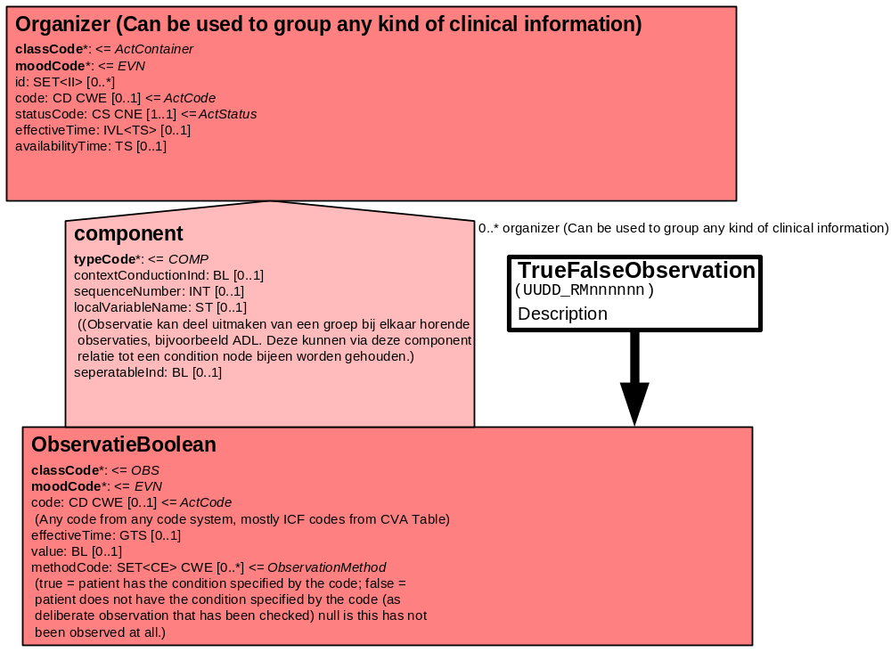

Voor de variabelen waarbij vrije tekst ingevoerd moet kunnen worden, kan gebruik gemaakt worden van onderstaand model.

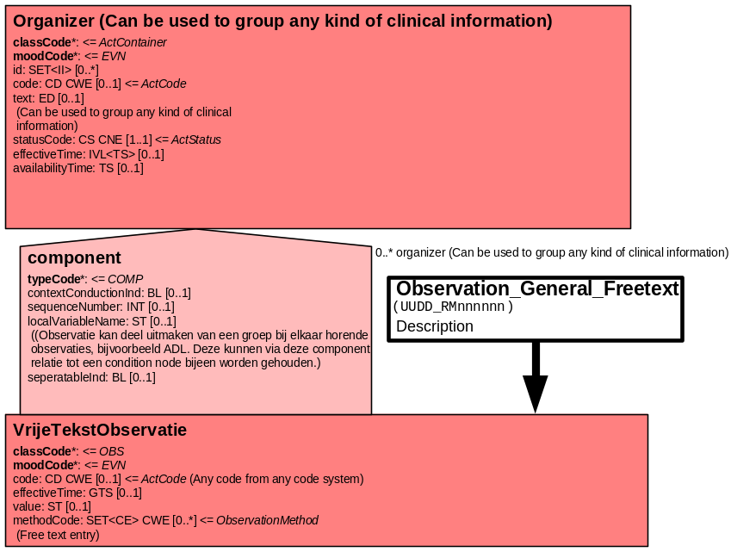

9 Mapping tabel uittreksel en OID voor vocabulaire

Op grond van de zorginformatie die is verkregen zijn de variabelen bepaald die een rol spelen bij het bepalen van de toepassing van middelen en maatregelen. Onder punt 8 is getoond welke type model nodig is om deze variabelen te modelleren.
Alle informatie wordt bijeen gebracht in een mappingtabel.
Hieronder wordt een toelichting op de kolommen in de mappingtabel gegeven.
Variabele uit instrument: Hierin staan alle variabelen uit de variabelentabel vermeld.
Verplicht/ optioneel /reden verplicht: Hierin wordt aangegeven of de variabelen verplicht of optioneel zijn.
DMIM: Deze kolom laat zien welk type model gebruikt wordt.
Plaats in HL7 Model: Hierin wordt aangegeven dat het om een waarde gaat.
Cardinaliteit : Hoe vaak mag de variabelen voorkomen.
Vocabulaire Vanuit welk classificatiesysteem wordt uitgegaan.
Code: Hierin staat vastgelegd welke code, met de daarbij behorende uitleg, van het classificatiesysteem bij de variabele behoord.
Voorbeeld: Indien noodzakelijk kan een voorbeeld worden gegeven als toelichting op de scoremogelijkheid.

Voor de opname van de variabelen in een HL7 v3 bericht is een correcte weergave van de schaal, de codes en de mapping naar HL7 v3 noodzakelijk. Die is in onderstaande tabel opgenomen.
De hier in opgenomen codes zijn verplicht.

Mapping Domeingegevens, systemen, Vocabulaire en R-MIM
Sub-onderdeel |  | Variabele uit instrument | Verplicht/ optioneel /reden verplicht | DMIM | Plaats in HL7 Model | Data  type HL7 | Car-dinali-teit | Vocabu-laire | Code | Voorbeeld
Detail situatie aanvang  algemeen |  |  |  | Condition Node element
1 | Organizer:Constatering gevaarlijke of risicovolle situatie |  | O | ORG | Value | - | 0..*
 | Datum van aanvraag |  | O | OBS | Value | INT | 0..*
 | Is er sprake van een dwangbehandeling of van middelen en maatregelen |  | O | OBS | Value | BL | 0..*
 | Is er een gevaarlijke of risicovolle situatie |  | O | OBS | Value | BL | 0..* | Snomed | 398066007:  intensive care psychiatric disorder  183455007:  admit psychiatric emergency
 | Vindt er overleg en communicatie plaats met betrokkenen |  | O | OBS | Value | BL | 0..* | Snomed | 1978800psychiatric interview of family of patient4:
 | Inventarisatie naar mogelijkheden vrijheidsbeperkende maatregelen |  | O | OBS | Value | BL | 0..*
 | Wat is de aanleiding tot de maatregel |  | O | OBS | Value | Cs | 0..*
 | Toestemming voor toepassing maatregel van cliënt of vertegenwoordiger
 | Organizer: Middelen en maatregelen |  | O | ORG | Value | - | 0..*
 | Is er sprake van verzet tegen het middel of de maatregel |  | O | OBS | Value | BL | 0..*
 | Waaruit bestaat de noodsituatie |  | O | OBS | Value | ST | 0..* | Snomed | 678001170:  psychiatric symptom changes4:
 | Omschrijf geestesstoornis |  | O | OBS | Value | ST | 0..*
 | Diagnosecode  DSM IV  ICD10 |  | O | OBS | Value | INT | 0..*
 | Omschrijf de diagnosecode |  | O | OBS | Value | ST | 0*
2 | Organizer: Toegepaste M&M |  | O | ORG | Value | - | 0..*
 | Welk M&M is toegepast ter overbrugging van de noodsituatie |  | O | OBS | Value | INT | 0..* |  |  | 1
 | Reden dat de toegepaste M&M doelmatig is |  | O | OBS | Value | Bl | 0..*
 | Zijn er minder ingrijpende alternatieven gebruikt |  | O | OBS | Value | BL | 0..*
 | Wat was het minder ingrijpende alternatief |  | O | OBS | Value | ST | 0..*
 | Wat was het resultaat van het alternatief |  | O | OBS | Value | ST | 0..*
 | Heeft er een evaluatie van het zorgproces plaatsgevonden |  | O | OBS | Value | BL | 0..* | Snomed | 165171009:  initial psych. evaluation
 | Is er een verslag en rapportage vastgelegd |  | O | OBS | Value | BL | 0..*
 | Was de cliënt, vertegenwoordiger op de hoogte van de mogelijkheid om gebruik te maken van de klachtenregeling |  | O | OBS | Value | BL | 0..*
 | Heeft de cliënt,vertegenwoordiger gebruik gemaakt van de klachtenregeling |  | O | OBS | Value | BL | 0..*
 | Organizer: Dwangbehandeling |  | O | ORG | Value | - | 0..*
 | Is er overeenstemming over het ( voorgestelde) zorgplan |  | O | OBS | Value | BL | 0..*
 | Is er sprake van verzet tegen toepassing van de behandeling |  | O | OBS | Value | BL | 0..*
 | Waarom acht u de dwangbehandeling doelmatig |  | O | OBS | Value | ST
 | Zijn er minder ingrijpende alternatieven toegepast |  | O | OBS | Value | ST | 0..*
 | Wanneer er geen minder ingrijpende alternatieven zijn toegepast, waarom niet |  | O | OBS | Value | ST | 0..*
 | Dagtekening meldingsformulier |  | O | OBS | Value | INT | 0..*
 | Wie heeft de aanvraag ingediend |  | O | OBS | Value | ST | 0..*
 | Is de aanvraag ondertekend |  | O | OBS | Value | BL | 0..*

Mapping Domeingegevens, systemen, Vocabulaire en R-MIM
Sub-onderdeel |  | Variabele uit instrument | Verplicht/ optioneel /reden verplicht | DMIM | Plaats in HL7 Model | Data  type HL7 | Car-dinali-teit | Vocabu-laire | Code | Voorbeeld
Detail situatie beëindiging  algemeen |  |  |  | Condition Node element
1 | Organizer:Beëindiging |  | O | ORG | Value | - | 0..*
 | Datum van Beëindiging |  | O | OBS | Value | INT | 0..*
2 | Organizer:Toegepaste Maatregel |  | O | ORG | Value | - | 0..*
 | Wat voor behandeling heeft er plaatsgevonden |  | O | OBS | Value | BL | 0..*
 | Zijn er andere dan thans beëindigde vrijheidsbeperkende maatregelen toegepast |  | O | OBS | Value |  | 0..* | Snomed | 170685002:  psychiatric treatment changed | 1
 | Reden van beëindiging |  | O | OBS | Value | BL | 0..*
 | Hoelang is M&M gebruikt |  | O | OBS | Value | BL | 0..*
 | Hoelang heeft de dwangbehandeling geduurd |  | O | OBS | Value | ST | 0..*
 | Is de toepassing van de dwangbehandeling tussentijds gewijzigd |  | O | OBS | Value | BL | 0..*
 | Is de toepassing in de vorige vraag vermelde onderdelen beëindigd of als behandeling met toestemming voortgezet |  | O | OBS | Value | BL | 0..*
 | Evaluatie zorgproces uitgevoerd |  | O | OBS | Value | BL | 0..* | Snomed | 165171009:  initial psych. evaluation
 | Is er een verslag en rapportage opgesteld |  | O | OBS | Value | BL | 0..*
 | Naam en functie van persoon/personen die tot beëindiging hebben besloten. |  | O | OBS | Value | ST | 0..*
 | Dagtekening meldingsformulier |  | O | OBS | Value | INT | 0..*
 | Wie heeft de aanvraag ingediend |  | O | OBS | Value | ST | 0..*
 | Is de aanvraag ondertekend |  | O | OBS | Value | BL | 0..*

De Engelse versie van de mapping tabel is hier weergegeven.

Bespreken: Engelse versie voor ActiZ wel/niet nodig?
Mapping Domeingegevens, systemen, Vocabulaire en R-MIM
Subpart |  |  | Variable from instrument | mandatory/ optional / reason mandatory | DMIM | Place in HL7 Model | Datatype HL7 | Cardinality | Vocabulairy | Code
Detail off Starting Means & Measure |  |  |  |  | Condition Node element
1 | Organizer: detection of dangerous or risky situation |  | O | ORG | Value | - | 0..*
 | Date of request of usage the M&M |  | O | OBS | Value | INT | 0..*
 | Legal status |  | O | OBS | Value | INT | 0..* |  |  | 1
 | Has a legal representative been appointed |  | O | OBS | Value | BL | 0..*
 | Is there a dangerous  or risky situation |  | O | OBS | Value | BL | 0..* | Snomed | 398066007:  intensive care psychiatric disorder  183455007: admit psychiatric emergency
 | Is there any communication between the involved persons. |  | O | OBS | Value | BL | 0..* | Snomed | 19788004:  psychiatric interview of family of patient
 | Is there any resistance to M&M |  | O | OBS | Value | BL | 0..*
 | Inventories all possibilities |  | O | OBS | Value | BL | 0..*
 | Resisting client |  | O | OBS | Value | BL | 0..*
 | Resistance by the legal representative |  | O | OBS | Value | BL | 0..*
 | From what does the emergency situation exists |  | O | OBS | Value | ST | 0..* | Snomed | 170678001:  psychiatric symptom changes
 | Specify the mental disorder |  | O | OBS | Value | ST | 0..*
 | Diagnosis code  DSM IV  ICD10 |  | O | OBS | Value | INT | 0..*
 | Discribe the diagnosiscode |  | O | OBS | Value | ST | 0*
2 | Organizer: Practical M&M |  | O | ORG | Value | - | 0..*
 | Which M&M has bridged the emergency |  | O | OBS | Value | INT | 0..* |  |  | 1
 | Was the M&M efficiënt |  | O | OBS | Value | Bl | 0..*
 | Why was the M&M efficient |  | O | OBS | Value | ST | 0..*
 | Have less radically alternatives been used |  | O | OBS | Value | BL | 0..*
 | What were these alternatives |  | O | OBS | Value | ST | 0..*
 | What were de results of the  alternatives |  | O | OBS | Value | ST | 0..*
 | Evaluation care process |  | O | OBS | Value | BL | 0..* | Snomed | 165171009:  initial psych. evaluation
 | Report |  | O | OBS | Value | BL | 0..*
 | Was the client or the legal representative familiar with the use of the complaint regulation |  | O | OBS | Value | BL | 0..*
 | Has the complaint regulation been used by the client or legal representative |  | O | OBS | Value | BL | 0..*
 | Date of request of the M&M |  | O | OBS | Value | TS | 0..*
 | Who’s responsible for the request |  | O | OBS | Value | ST | 0..*
 | Has the request been signed |  | O | OBS | Value | BL | 0..*

Mapping Domeingegevens, systemen, Vocabulaire en R-MIM
Subpart |  |  | Variable from instrument | mandatory/ optional / reason mandatory | DMIM | Place in HL7 Model | Datatype HL7 | Cardinality | Vocabulairy | Code
Detail off finishing Means & Measures |  |  |  |  | Condition Node element
1 | Organizer: finishing M&M |  | O | ORG | Value | - | 0..*
 | Date of request of the M&M |  | O | OBS | Value | INT | 0..*
 | Legal status |  | O | OBS | Value | INT | 0..* |  |  | 1
2 | Organizer: applied M&M |  | O | ORG | Value | - | 0..*
 | Has other M&M’s than the finished one been used. |  | O | OBS | Value | INT | 0..* | Snomed | 170685002:  psychiatric treatment changed | 1
 | The reason of finishing this M&M |  | O | OBS | Value | ST | 0..*
 | How long took this M&M |  | O | OBS | Value | BL | 0..*
 | Evaluation care process |  | O | OBS | Value | BL | 0..* | Snomed | 165171009:  initial psych. evaluation
 | Report |  | O | OBS | Value | BL | 0..*
 | Name and function of the person/persons who has decided to finish the M&M. |  | O | OBS | Value | ST | 0..*
 | Who is responsible for the request |  | O | OBS | Value | TS | 0..*
 | Has the request been signed |  | O | OBS | Value | BL | 0..*

4. Opmerkingen

Bij het meldingsformulier bij de aanvang van middelen en maatregelen dient het behandelingsplan/zorgplan op grond van artikel 38 meegestuurd te worden.
BIJLAGEN: REGISTRATIEFORMULIEREN

- Meldingsformulier dwangbehandeling; situatie bij aanvang

- Meldingsformulier Middelen en Maatregelen; situatie bij beëindiging

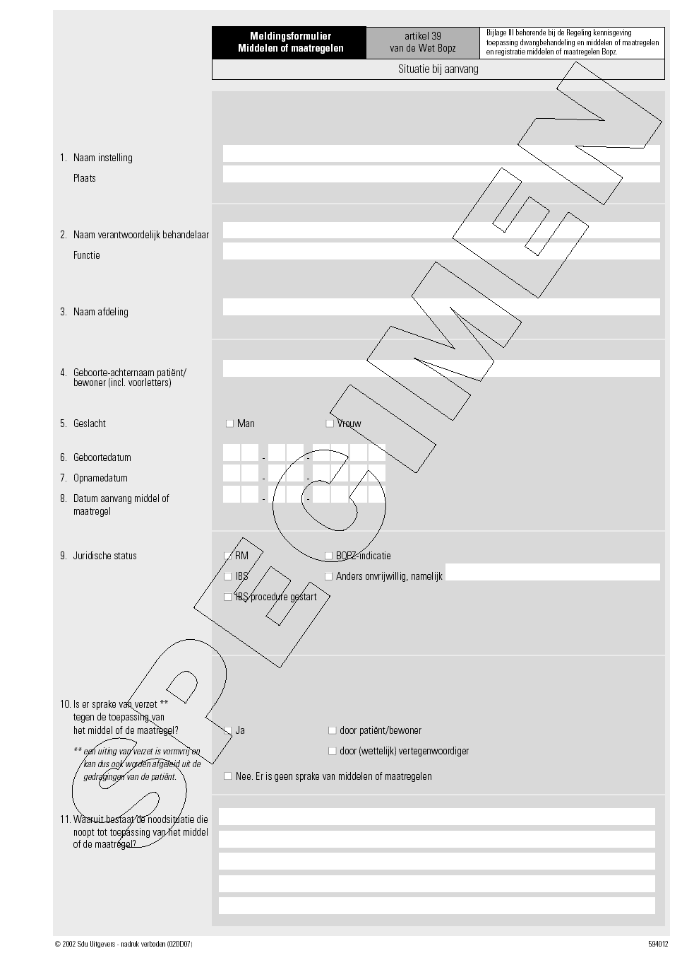
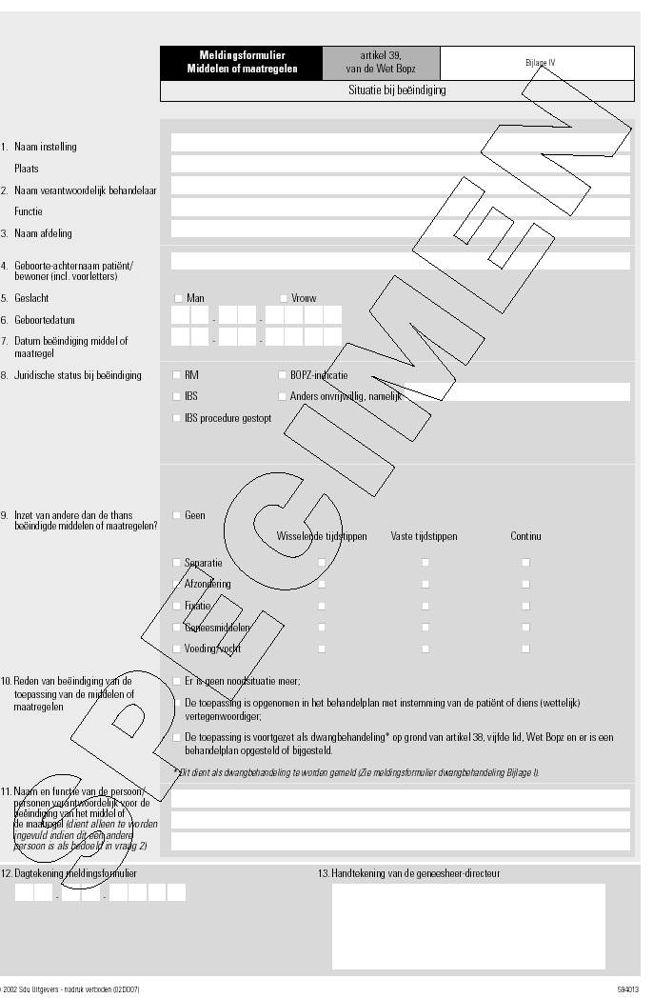
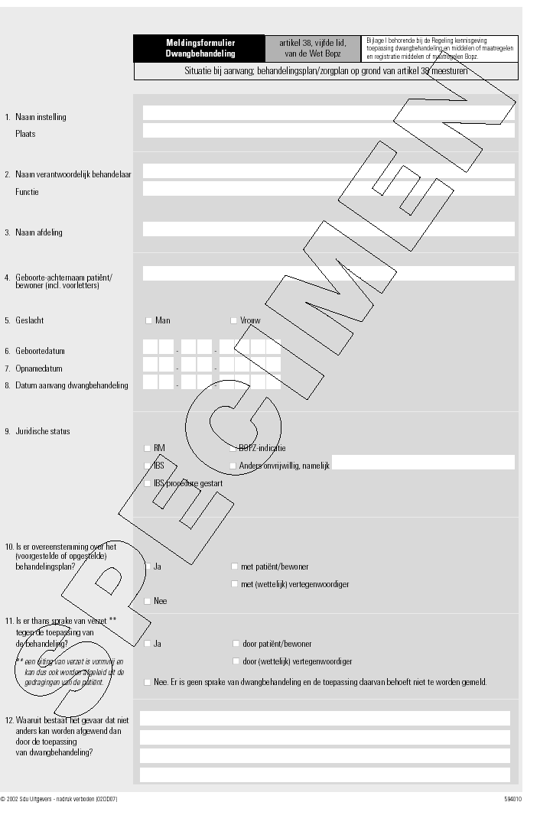
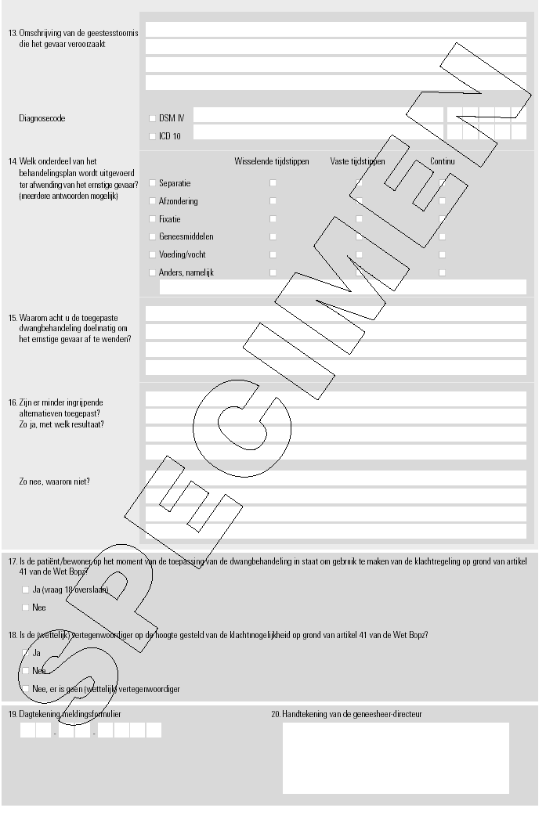
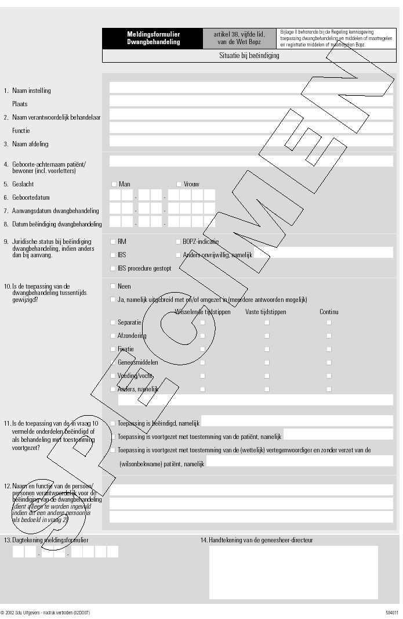

Wettekst Wet Bijzondere Opnemingen in Psychiatrische Ziekenhuizen. Editie Schuurman & Jordens (2004 ), Wet bijzondere opnemingen psychiatrische ziekenhuizen, Libresso Deventer blz.31. Laatste wetswijziging 13 mei 2004.
Wet Bopz, art 39: Editie Schuurman & Jordens (2004 ), Wet bijzondere opnemingen psychiatrische ziekenhuizen, Libresso Deventer. Blz 114.
Met risico wordt de kans dat gevaar zal optreden bedoeld.
Wet Bopz art 38: Editie Schuurman & Jordens (2004 ), Wet bijzondere opnemingen psychiatrische ziekenhuizen, Libresso Deventer. Blz 108-113.

